

PARAMETRER SON ESPeasy



Firmware ESPeasy
- Liens de téléchargement
- Le Wiki
- Les Capteur Supportés
- Les Rules

Paramétrage des différent capteurs et sondes:

I2C OLED SSD1306 Display:
GND GND
VCC VCC
SDA GPIO 4 (D2)
SCL GPIO 5 (D1)
Syntaxe pour afficher sur le oled display:
[Dallas#Temperature] Dallas = nom du device / Temperature = nom de la valeur
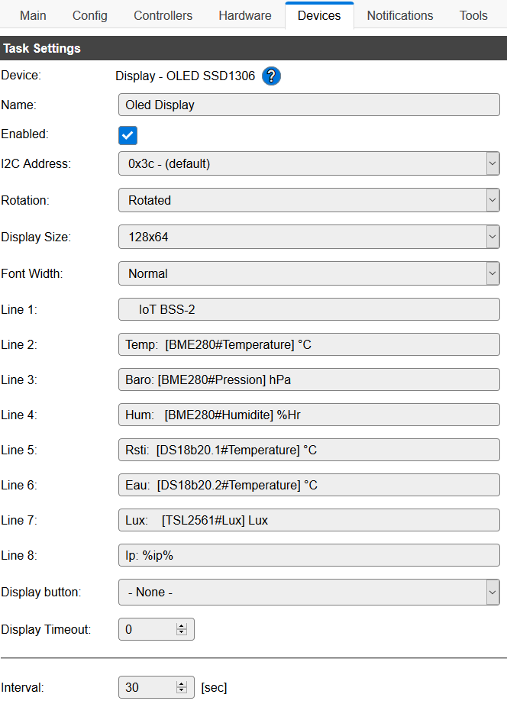
Documentation en ligne

I2C OLED SSD1103 Display Framed:

DS18b20 Temp sensor Dallas:
GND GND
VCC VCC
INP GPIO 2 (D4)
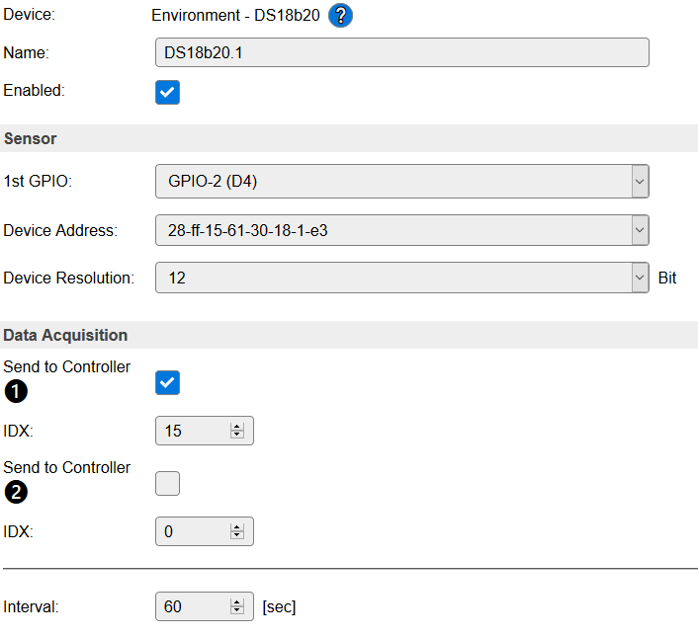

MH-Z19 Co2 sensor Winsen:
GND GND
VCC VCC
TX GPIO 13 (D7) Vert
RX GPIO 15 (D8) Bleu
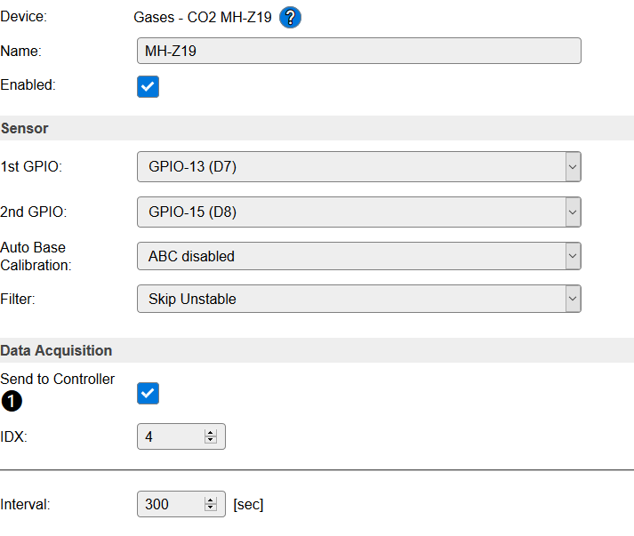
Documentation en ligne

BME280 Baro sensor:
GND GND
VCC VCC
SDA GPIO 4 (D2)
SCL GPIO 5 (D1)
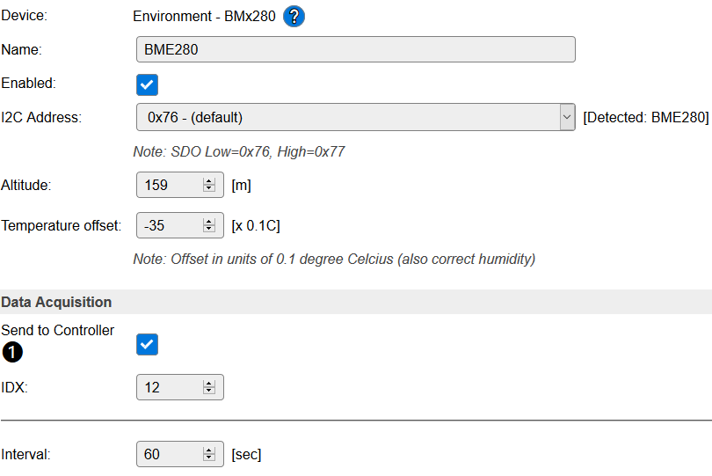
ICS addrerss 0x76 Note: SDO Low=0x76, High=0x77
Penser à renseigner l'altitude pour avoir une pression hPa calibrée.

TSL2561 Lux sensor:
GND GND
VCC VCC
SDA GPIO 4 (D2)
SCL GPIO 5 (D1)
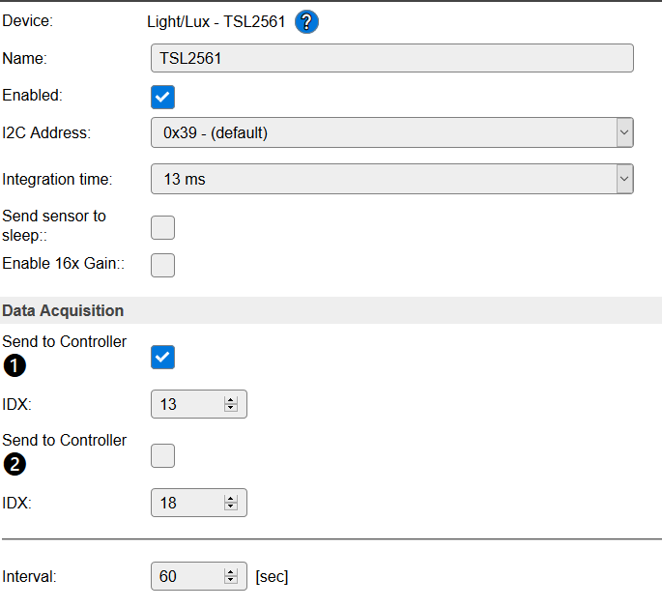
ICS addrerss 0x39

Buzzer 3.3v
Aucun paramètrage, tout se fait dans l'onglet Rules après avoir cablé le GPIO.
ESP Buzzer
GPIO <--> I/O
Power
3.3V <--> VCC
GND <--> GND

Buzzer Melodie
Comment utiliser un buzzer avec de simple rules
Exemple avec ne sonde de température:
//LED BLEU
on DS18b20#Temperature<20,4 do
Pulse,12,1,800
rtttl,14:d=2,o=4,b=450:8f,8a
timerSet,1,1
endon
Dans cet exemple, quand la température est inférieur à 20.4°c la LED Bleu du GPIO 12
s'allume 800 ms puis le buzzer du GPIO 14 joue une melodie.
Exemple avec l'heure du system (FONCTION HORLOGE REVEIL)
//Looney Toon
On Clock#Time=All,07:05 do
rtttl,14:d=4,o=5,b=140:c6,8f6,8e6,8d6,8c6,a.,8c6,8f6,8e6,8d6,8d#6,e.6,8e6,8e6,8c6,8d6,8c6,8e6,8c6,8d6,8a,8c6,8g,8a#,8a,8f
Pulse,13,1,30000
timerSet,1,10
endon
Dans cet exemple, tout les jours a 7H05 le système joue une mélodie et allume une LED sur le GPIO 13
pendant 30 sec.

Utilisation des Rules

Structure et Opérateurs
DeviceName#ValueName<<value>
DeviceName#ValueName=<value>
DeviceName#ValueName><value>
DeviceName#ValueName>=<value>
DeviceName#ValueName<=<value>
DeviceName#ValueName!=<value>
DeviceName#ValueName<><value>
equal (=) to
less (<) than
greater (>) than
less or equal (<=) to
greater or equal (>=) to
not equal (!= or <>) to

Allumer ou étteindre une diode LED en fonction d'une valeur donnée

Requête de Rules Simple:
on MH-Z19#PPM<=700 do
GPIO,14,1,250 //1=ok, 0=no / 250=ms
timerSet,1,30 // toute les 30sec
endon

Requête de Rules Palier:
//LED BLEU
on MH-Z19#PPM>1 do
Pulse,2,1,200
timerSet,1,1
endon
on MH-Z19#PPM>=749 do
GPIO,2,0
timerSet,1,10
endon
//LED VERT
on MH-Z19#PPM>750 do
Pulse,16,1,250
timerSet,1,1
endon
on MH-Z19#PPM>=1000 do
GPIO,16,0
timerSet,1,10
endon

Exemple avec (if & else):
on sw1#state do
if [dummy#var1]=0
TaskValueSet 12,1,1
else
TaskValueSet 12,1,0
endif
gpio,16,[dummy#var1]
gpio,13,[dummy#var1]
endon

Activer UDP NETWORK
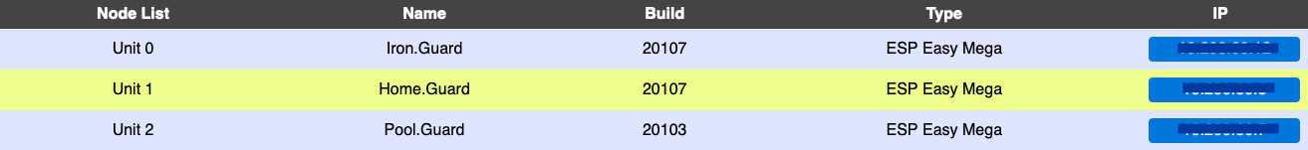
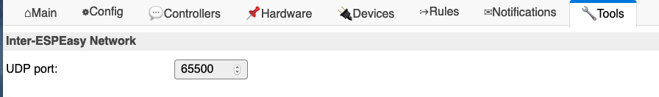
L'activation du réseau UDP entre vos modules peu s'avérer utile pour une gestion centralisé de ceux-ci.
Une fois ce réseaux activé, vous avez accès a tout vos modules depuis n'importe lequel.
Pour activer cet option:
Depuis l'interface WEB de votre ESP, aller dans Tools puis Advanced
Repérer la section UDP Port et saisir comme valeur 65500.
IMPORTANT: Il est impératif de le faire sur tout vos modules afin qu'ils puisse dialoguer entre eux.

— sylvain 2020/06/21 17:37

